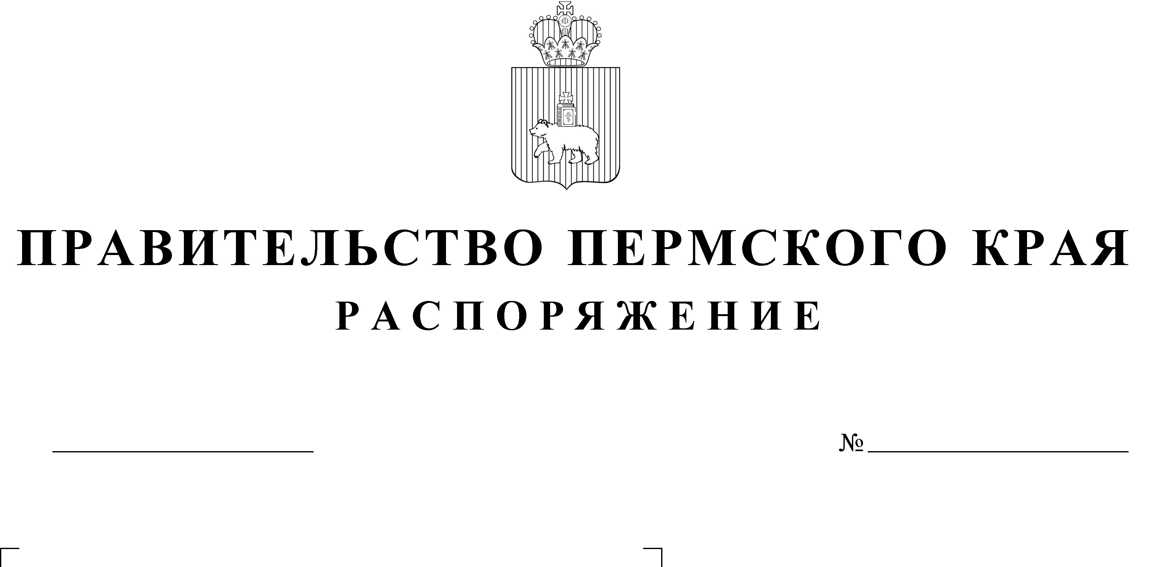

О принятии решения о комплексном развитии территории жилой застройки   
в микрорайоне «Дом культуры железнодорожников» города Перми (квартал 11)

В соответствии с пунктом 1 части 1, частями 2, 3 статьи 65, пунктом 2 части 2 статьи 66, частью 1 статьи 67 Градостроительного кодекса Российской Федерации, Законом Пермского края от 14 сентября 2011 г.   
№ 805-ПК «О градостроительной деятельности в Пермском крае», Порядком реализации решения о комплексном развитии территории   
в Пермском крае, утвержденным постановлением Правительства Пермского края от 15 июня 2021 г. № 410-п «Об утверждении Порядка реализации решения о комплексном развитии территории в Пермском крае, Порядка согласования проектов решений о комплексном развитии территории жилой и нежилой застройки, подготовленных главой местной администрации муниципального образования Пермского края, Порядка заключения договоров о комплексном развитии территории, заключаемых органами местного самоуправления с правообладателями земельных участков и (или) расположенных на них объектов недвижимого имущества», распоряжением Правительства Пермского края от 20 июля 2021 г. № 185-рп   
«Об определении юридических лиц, уполномоченных на осуществление   
на территории Пермского края деятельности по обеспечению реализации решений Правительства Пермского края о комплексном развитии территории»:

1. Осуществить комплексное развитие территории жилой застройки   
   в микрорайоне «Дом культуры железнодорожников» города Перми (квартал 11) общей площадью 0,66 га.
2. Установить предельный срок реализации решения о комплексном развитии территории жилой застройки в микрорайоне «Дом культуры железнодорожников» города Перми (квартал 11) до 31 декабря 2032 года.

3. Реализацию решения о комплексном развитии территории жилой застройки в микрорайоне «Дом культуры железнодорожников» города Перми (квартал 11) осуществить Акционерному обществу «Пермское агентство инвестиционного жилищного кредитования».

4. Установить:

4.1. сведения о местоположении и границах территории жилой застройки в микрорайоне «Дом культуры железнодорожников» города Перми (квартал 11), подлежащей комплексному развитию, согласно приложению 1 к настоящему распоряжению;

4.2. перечень объектов капитального строительства, расположенных   
в границах территории жилой застройки в микрорайоне «Дом культуры железнодорожников» города Перми (квартал 11), подлежащей комплексному развитию, в том числе перечень объектов капитального строительства, подлежащих сносу или реконструкции, включая многоквартирные дома, согласно приложению 2 к настоящему распоряжению;

4.3. основные виды разрешенного использования земельных участков и объектов капитального строительства, которые могут быть выбраны при реализации решения о комплексном развитии территории жилой застройки в микрорайоне «Дом культуры железнодорожников» города Перми (квартал 11), предельные параметры разрешенного строительства, реконструкции объектов капитального строительства в границах территории, подлежащей комплексному развитию, согласно приложению 3 к настоящему распоряжению.

5. Настоящее распоряжение вступает в силу со дня его официального опубликования.

6. Контроль за исполнением распоряжения возложить на заместителя председателя Правительства Пермского края (по вопросам инфраструктуры).

Губернатор Пермского края Д.Н. Махонин

Приложение 1

к распоряжению   
Правительства Пермского края

от №

**СВЕДЕНИЯ**

**о местоположении и границах территории жилой застройки  
в микрорайоне «Дом культуры железнодорожников» города Перми (квартал 11), подлежащей комплексному развитию**

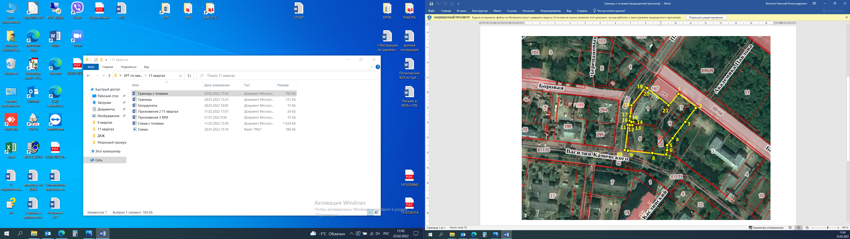

Условные обозначения:

граница территории, подлежащей комплексному развитию

Каталог координат поворотных точек границ территории в микрорайоне «Дом культуры железнодорожников» города Перми (квартал 11)

(система координат МСК-59)

| Номер поворотной точки | Координата X | Координата Y |
| --- | --- | --- |
| 1 | 516692.835 | 2228122.7 |
| 2 | 516672.215 | 2228149.82 |
| 3 | 516649.965 | 2228132.72 |
| 4 | 516625.075 | 2228113.6 |
| 5 | 516615.125 | 2228105.96 |
| 6 | 516607.065 | 2228105.3 |
| 7 | 516599.625 | 2228104.66 |
| 8 | 516602.425 | 2228082.98 |
| 9 | 516607.275 | 2228045.61 |
| 10 | 516607.795 | 2228041.6 |
| 11 | 516646.415 | 2228046.6 |
| 12 | 516646.285 | 2228048.58 |
| 13 | 516646.165 | 2228050.54 |
| 14 | 516650.805 | 2228051.13 |
| 15 | 516650.835 | 2228050.98 |
| 16 | 516651.145 | 2228049.2 |
| 17 | 516655.065 | 2228049.7 |
| 18 | 516674.855 | 2228052.25 |
| 19 | 516702.645 | 2228073.55 |
| 20 | 516701.015 | 2228075.58 |
| 21 | 516674.875 | 2228108.06 |
| 1 | 516692.835 | 2228122.7 |

Приложение 2

к распоряжению   
Правительства Пермского края

от №

**ПЕРЕЧЕНЬ**

**объектов капитального строительства, расположенных в границах территории** **жилой застройки в микрорайоне «Дом культуры железнодорожников» города Перми (квартал 11),**

**подлежащей комплексному развитию, в том числе перечень объектов капитального строительства,**

**подлежащих сносу или реконструкции, включая многоквартирные дома**

|  |  |  |  |  |  |
| --- | --- | --- | --- | --- | --- |
| №  п/п | Кадастровый номер объекта капитального строительства | Наименование | Адрес объекта капитального строительства | Площадь объекта капитального строительства, кв.м | Сведения о сносе/реконструкции |

| 1 | 2 | 3 | 4 | 5 | 6 |
| --- | --- | --- | --- | --- | --- |
| 1 | 59:01:4410981:14 | Многоквартирный дом | Пермский край, г Пермь, Дзержинский,  ул. Папанинцев, д. 19 | 677,8 | Снос |
| 2 | 59:01:4410981:12 | Многоквартирный дом, признанный аварийным и подлежащим сносу | Пермский край, г Пермь, Дзержинский,  ул. Папанинцев, д. 21 | 1089,2 | Снос |
| 3 | 59:01:4410981:293 | Объект незавершенного строительства (физкультурно-оздоровительный комплекс) | Пермский край, г. Пермь, ул. Василия Каменского | 62,1 | Мероприятия по сносу/реконструкции не предусмотрены |
| 4 | Х | Объекты инженерно-технического обеспечения | В границах территории жилой застройки, подлежащей комплексному развитию | Х | Межквартальные – строительство/ реконструкция  в соответствии  с проектной документацией ресурсоснабжающих организаций, внутриквартальные –строительство |

Приложение 3

к распоряжению   
Правительства Пермского края

от №

**ОСНОВНЫЕ ВИДЫ**

**разрешенного использования земельных участков и объектов капитального строительства, которые могут быть выбраны   
при реализации решения о комплексном развитии территории жилой застройки в микрорайоне «Дом культуры железнодорожников» города Перми (квартал 11), предельные параметры разрешенного строительства, реконструкции объектов капитального строительства в границах территории, подлежащей комплексному развитию**

|  |  |  |
| --- | --- | --- |
| № п/п | Основные виды разрешенного использования земельных участков и объектов капитального строительства | Предельные параметры разрешенного строительства, реконструкции объектов капитального строительства  в границах территории, подлежащей комплексному развитию |

| 1 | 2 | 3 |
| --- | --- | --- |
| 1 | Многоэтажная жилая застройка (высотная застройка) (2.6) | Минимальные отступы от границ земельных участков, образуемых  и (или) изменяемых в соответствии  с документацией по планировке территории, утвержденной в целях реализации решения о комплексном развитии территории, в целях определения мест допустимого размещения зданий, строений, сооружений, за пределами которых запрещено строительство (реконструкция) зданий, строений, сооружений – 0 м |
| Предельное количество этажей  или предельная высота зданий, строений, сооружений – 25 эт. |
| Максимальный процент застройки  в границах земельного участка, определяемый как отношение суммарной площади земельного участка, которая может быть застроена, ко всей площади земельного участка, образуемого и (или) изменяемого в соответствии с документацией по планировке территории, утвержденной в целях реализации решения о комплексном развитии территории – 100 |
| Максимальный показатель плотности застройки в границах территории – 70000 кв.м на 1 га |
| 2 | Среднеэтажная жилая застройка (2.5) | Минимальные отступы от границ земельных участков, образуемых  и (или) изменяемых в соответствии  с документацией по планировке территории, утвержденной в целях реализации решения о комплексном развитии территории, в целях определения мест допустимого размещения зданий, строений, сооружений, за пределами которых запрещено строительство (реконструкция) зданий, строений, сооружений, – 0 м |
| Предельное количество этажей или предельная высота зданий, строений, сооружений – 8 эт. |
| Максимальный процент застройки  в границах земельного участка, определяемый как отношение суммарной площади земельного участка, которая может быть застроена, ко всей площади земельного участка, образуемого и (или) изменяемого в соответствии с документацией по планировке территории, утвержденной в целях реализации решения о комплексном развитии территории – 100 |
| Максимальный показатель плотности застройки в границах территории –  50000 кв.м на 1 га |
| 3 | Дошкольное, начальное и среднее общее образование  (3.5.1) | Минимальные отступы от границ земельных участков, образуемых  и (или) изменяемых в соответствии  с документацией по планировке территории, утвержденной в целях реализации решения о комплексном развитии территории, в целях определения мест допустимого размещения зданий, строений, сооружений, за пределами которых запрещено строительство (реконструкция) зданий, строений, сооружений – 0 м |
| Предельное количество этажей или предельная высота зданий, строений, сооружений – 4 эт. |
| Максимальный процент застройки  в границах земельного участка, определяемый как отношение суммарной площади земельного участка, которая может быть застроена, ко всей площади земельного участка, образуемого и (или) изменяемого в соответствии с документацией по планировке территории, утвержденной в целях реализации решения о комплексном развитии территории – 80 |
| Максимальный показатель плотности застройки в границах территории – 50000 кв.м на 1 га |
| 4 | Магазины  (4.4) | Минимальные отступы от границ земельных участков, образуемых  и (или) изменяемых в соответствии  с документацией по планировке территории, утвержденной в целях реализации решения о комплексном развитии территории, в целях определения мест допустимого размещения зданий, строений, сооружений, за пределами которых запрещено строительство (реконструкция) зданий, строений, сооружений – 0 м |
| Предельное количество этажей или предельная высота зданий, строений, сооружений – 5 эт. |
| Максимальный процент застройки  в границах земельного участка, определяемый как отношение суммарной площади земельного участка, которая может быть застроена, ко всей площади земельного участка, образуемого и (или) изменяемого в соответствии с документацией по планировке территории, утвержденной в целях реализации решения о комплексном развитии территории – 80 |
| Максимальный показатель плотности застройки в границах территории – 50000 кв.м на 1 га |
| 5 | Площадки для занятий спортом  (5.1.3) | Минимальные отступы от границ земельных участков, образуемых  и (или) изменяемых в соответствии  с документацией по планировке территории, утвержденной в целях реализации решения о комплексном развитии территории, в целях определения мест допустимого размещения зданий, строений, сооружений, за пределами которых запрещено строительство (реконструкция) зданий, строений, сооружений – 0 м |
| Предельное количество этажей или предельная высота зданий, строений, сооружений – 0 эт. |
| Максимальный процент застройки  в границах земельного участка, определяемый как отношение суммарной площади земельного участка, которая может быть застроена, ко всей площади земельного участка, образуемого и (или) изменяемого в соответствии с документацией по планировке территории, утвержденной в целях реализации решения о комплексном развитии территории – 0 |
| Максимальный показатель плотности застройки в границах территории – 0 кв.м на 1 га |
| 6 | Улично-дорожная сеть (12.0.1) | Минимальные отступы от границ земельных участков, образуемых  и (или) изменяемых в соответствии  с документацией по планировке территории, утвержденной в целях реализации решения о комплексном развитии территории, в целях определения мест допустимого размещения зданий, строений, сооружений, за пределами которых запрещено строительство (реконструкция) зданий, строений, сооружений – 0 м |
| Предельное количество этажей  или предельная высота зданий, строений, сооружений – 1 эт. |
| Максимальный процент застройки  в границах земельного участка, определяемый как отношение суммарной площади земельного участка, которая может быть застроена, ко всей площади земельного участка, образуемого и (или) изменяемого в соответствии с документацией по планировке территории, утвержденной в целях реализации решения о комплексном развитии территории – не устанавливается |
| Максимальный показатель плотности застройки в границах территории –  не устанавливается |
| 7 | Коммунальное обслуживание (3.1) | Минимальные отступы от границ земельных участков, образуемых  и (или) изменяемых в соответствии  с документацией по планировке территории, утвержденной в целях реализации решения о комплексном развитии территории, в целях определения мест допустимого размещения зданий, строений, сооружений, за пределами которых запрещено строительство (реконструкция) зданий, строений, сооружений – 0 м |
| Предельное количество этажей  или предельная высота зданий, строений, сооружений – 10,5 м |
| Максимальный процент застройки  в границах земельного участка, определяемый как отношение суммарной площади земельного участка, которая может быть застроена, ко всей площади земельного участка, образуемого и (или) изменяемого в соответствии с документацией по планировке территории, утвержденной в целях реализации решения о комплексном развитии территории – 80 |
| Максимальный показатель плотности застройки в границах территории –  не устанавливается |